Содержание.
Введение……………………………………………………..……………………………3
Общие сведения о пьезогироскопах. Балочный вибрационный гироскоп………………………………………….………………………………………..5
Конструкция и принцип действия чувствительного элемента……9
Уравнения движения чувствительного элемента……………………….11
Обоснование и выбор кинематической схемы……………………….….16
Описание принципа работы гиростабилизатора……………………….18
Уравнения движения гировертикали………………………………………..19
Список используемой литературы……………………………………………20

Введение.
Прибор предназначен для определения направления истинной вертикали или плоскости горизонта, а также углов наклона объекта относительно этой плоскости и является частным случем гиростабилизатора.
Гиростабилизатор – это прибор, предназначенный для сохранения углового положения некоторого объекта и управления этим положением. Гиростабилизаторы представляют собой замкнутую систему по моменту т.е. задача заключается в компенсации возмущающих моментов действующих на платформу.
Гиростабилизатор (далее ГС) может работать в двух режимах : в режиме стабилизации и в режиме управления. Приведем классификацию ГС :

1. По роли гироскопа в процессе стабилизации:
а) Силовые ГС. В этом типе ГС возмущающие моменты уравновешиваются гироскопическим моментом и моментом, создаваемым приводом разгрузки. Постоянные или медленно изменяющиеся моменты уравновешиваются в основном моментом привода разгрузки, а знакопеременные, особенно быстро изменяющиеся, уравновешиваются как приводом разгрузки, так и гироскопическим моментом, а при высоких частотах изменения момента еще и инерционным моментом самой платформы. Для силовых ГС требуются гироскопы с высоким кинетическим моментом .
б) Индикаторно - силовые ГС. В таких ГС силовая роль гироскопов снижена. Наличие у гироскопа большого Кинетического момента не является обязательным.
в) Индикаторные ГС. Гироскопический момент практически не участвует в непосредственной компенсации возмущающих моментов и их подавление определяется в основном приводом разгрузки, который должен выбираться из условия уравновешивания всех составляющих возмущающего момента.

2. По типу чуствительного элемента :
а) ГС на двухосных гироскопах.
б) ГС на трехосных гироскопах.
в) ГС на датчиках угловых скоростей.
г) ГС на датчиках угловых ускорений.
3. По количеству осей стабилизации :
а) Одноосные ГС.
б) Двухосные ГС.
в) Трехосные ГС.
4. По типу привода :
а) Электромеханические.
б) Пневматические.
в) Гидравлические.
г) Реактивные.
Гироскопические стабилизаторы применяются в различных областях техники: в авиации, на морских судах – для целей навигации и автоматического управления движением корабля; в артиллерии, танках - для определения курса и стабилизации прицелов и орудий на заданном направлении; в горнорудной и нефтяной промышленности – при прокладке шахт и тоннелей, при бурении нефтяных скважин и т.д.
В данной работе разработана гировертикаль на базе пьезогироскопов для подводного аппарата.

Общие сведения о пьезогироскопах. Балочный вибрационный гироскоп.
Гироскопы широко известны как датчики, предназначенные для обнаружения движения вращения или же угловых перемещений объектов. Гироскоп является датчиком с широкой областью применения, при этом его работа не зависит от расстояния между его положением и центром вращения.
Вибрационные гироскопы (ВГ) нашли широкое применение во многих областях техники. причина такого успеха – в новой технологии их изготовления, позволяющей получить необходимые для решения требуемых задач точностные параметры, при резком снижении стоимости и улучшении массогабаритных характеристик. Существует множество различных видов гироскопов, однако малыми габаритами и относительно низкими низкой стоимостью отличаются микромеханические гироскопы.
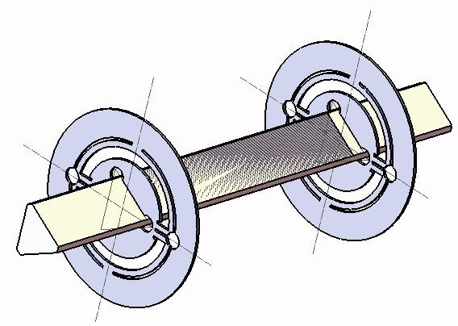
Одно из направлений развития микромеханических гироскопов связано с применением пьезокерамики для изготовления чувствительного элемента (вибратора). Применение пьезокерамических материалов в конструкции имеет ряд преимуществ: пьезокерамический материал может служить как для возбуждения колебаний в режиме обратного пьезоэффекта, так и для съема информации в режиме прямого пьезоэффекта. Что позволяет значительно упростить конструкцию вибратора, снизить его массогабаритные характеристики. Кроме того, следует отметить высокий коэффициент преобразования пьезокерамики как в режиме прямого, так и обратного пьезоэффекта.

Недостатком таких гироскопов является нестабильность его параметров в интервале температур, связанная с температурной нестабильностью пьезокерамики. Этот недостаток можно снизить как компенсационными способами, так и разработкой новых, более стабильных материалов.
Гироскопы, работа которых основана на использовании пьезоэлектрических вибраторов, называются пьезоэлектрическими вибрационными гироскопами. В последнее время наблюдается резкое уменьшение размеров пьезоэлектрических гироскопов, а также их выпуск в конструктивном исполнении, предназначенным для поверхностного монтажа. Повышение их точности способствовало расширению областей их применения.

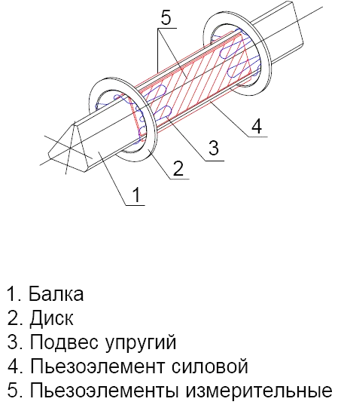
В гироскопах используется физическое явление, известное, как сила Кориолиса. Если массе, вибрирующей с определенной скоростью, придать вращательное движение с угловой скоростью, возникает сила Кориолиса, действующая в направлении, перпендикулярном направлению движения маятника, и пропорциональна его угловой скорости. В пьезоэлектрическом вибрационном гироскопе имеется пьезоэлектрический керамический вибратор в виде бруска, вибрации которого аналогичны колебаниям маятника. Так как в гироскопе используется пьезоэлектрическая керамика, то в соответствии с основными свойствами пьезоэлектрической керамики сила Кориолиса преобразуется в электрические сигналы.
В данной работе в качестве чувствительного элемента будет использоваться балочной вибрационный гироскоп в котором использовался трехполюсный вибратор (рис.1), основным элементом которого является балка. На каждой грани балки приклеены по одному пьезоэлементу (ПЭ). На нижней стороне – возбуждающий ПЭ, на боковых гранях – измерительные ПЭ.
Поперечное сечение трехполюсного вибратора представляет собой равносторонний треугольник, в котором движущая сила направлена под углом относительно обнаруженной силы Кориолиса. В целях снижения влияния изменения температуры на параметры гироскопа балка изготовлена из прецезионного сплава марки 42НХТЮ, отличающегося высокой стабильностью модуля упругости, имеющего повышенную коррозионную устойчивость и минимальный температурный коэффициент линейного расширения в интервале рабочих температур.
Гироскопы такого типа, содержат интегральную микросхему для возбуждения колебаний и обнаружения угловой скорости вибратора и монтируются на печатную плату как простой чип. Это позволяет значительно уменьшить монтажную площадь и освободить пространство для других компонентов, монтируемых на печатной плате.
В прошлом вибрационные гироскопы были в основном устройствами с большим числом навесных элементов, что требовало применения ручной пайки для их монтажа. В отличие от этого, разрабатываемые гироскопы, предназначенные для поверхностного монтажа, позволяют осуществлять быстрый монтаж высокой плотности упаковки с помощью автоматизированных устройств.
По своим основным характеристикам миниатюрные гироскопы не уступают своим более габаритным аналогам. Более того, благодаря уменьшению размеров вибратора некоторые их характеристики улучшаются (таблица 1).

Таблица 1

 | БВГ-500 | БВГ-3 | БВГ-4
Напряжение питания (постоянное), В | 5±0,5 | ±11 ÷  ±15,5 | ±11 ÷ ±15,5
Потребляемый ток, не более, мА | 15 | 8 | 8
Максимальная угловая скорость, град./с | ±300 | ±600 | ±8000
Выходное напряжение при угловой скорости = 0, В | 2±0,5 | 1,0±0,5 | 1,0 ±0,5
Коэффициент преобразования, мВ/град/с | 5±0,15 | 13,2±2 | 1,0 ±0,15
Разрешение, град/с | 0,02 | 0,1 | 0,1
Температурный коэффициент, % | ±5 | ±5 | ±5
Линейность, % | ±5 | ±5 | ±5
Дрейф нуля, не более, град/с | ±0,5 | ±1,5 | ±1,5
Диапазон рабочих температур, °C | -25 ~ 70 | -60 ~ 85 | -60 ~ 85

Где БВГ-3,4 - гироскопы с треугольным вибратором, БВГ-500 - гироскопы с биморфным вибратором.

Конструкция и принцип действия чувствительного элемента
Балочный вибрационный гироскоп, использующийся в качестве микромеханического датчика угловой скорости, представляет собой пьезоэлектрический гироскоп, основным элементом которого является треугольный стальной стержень (рис.), одновременно выполняющий функции чувствительного элемента, возбудителя и измерителя колебаний.
Использование такого вибратора в конструкции гироскопа позволяет снизить себестоимость и трудоемкость.
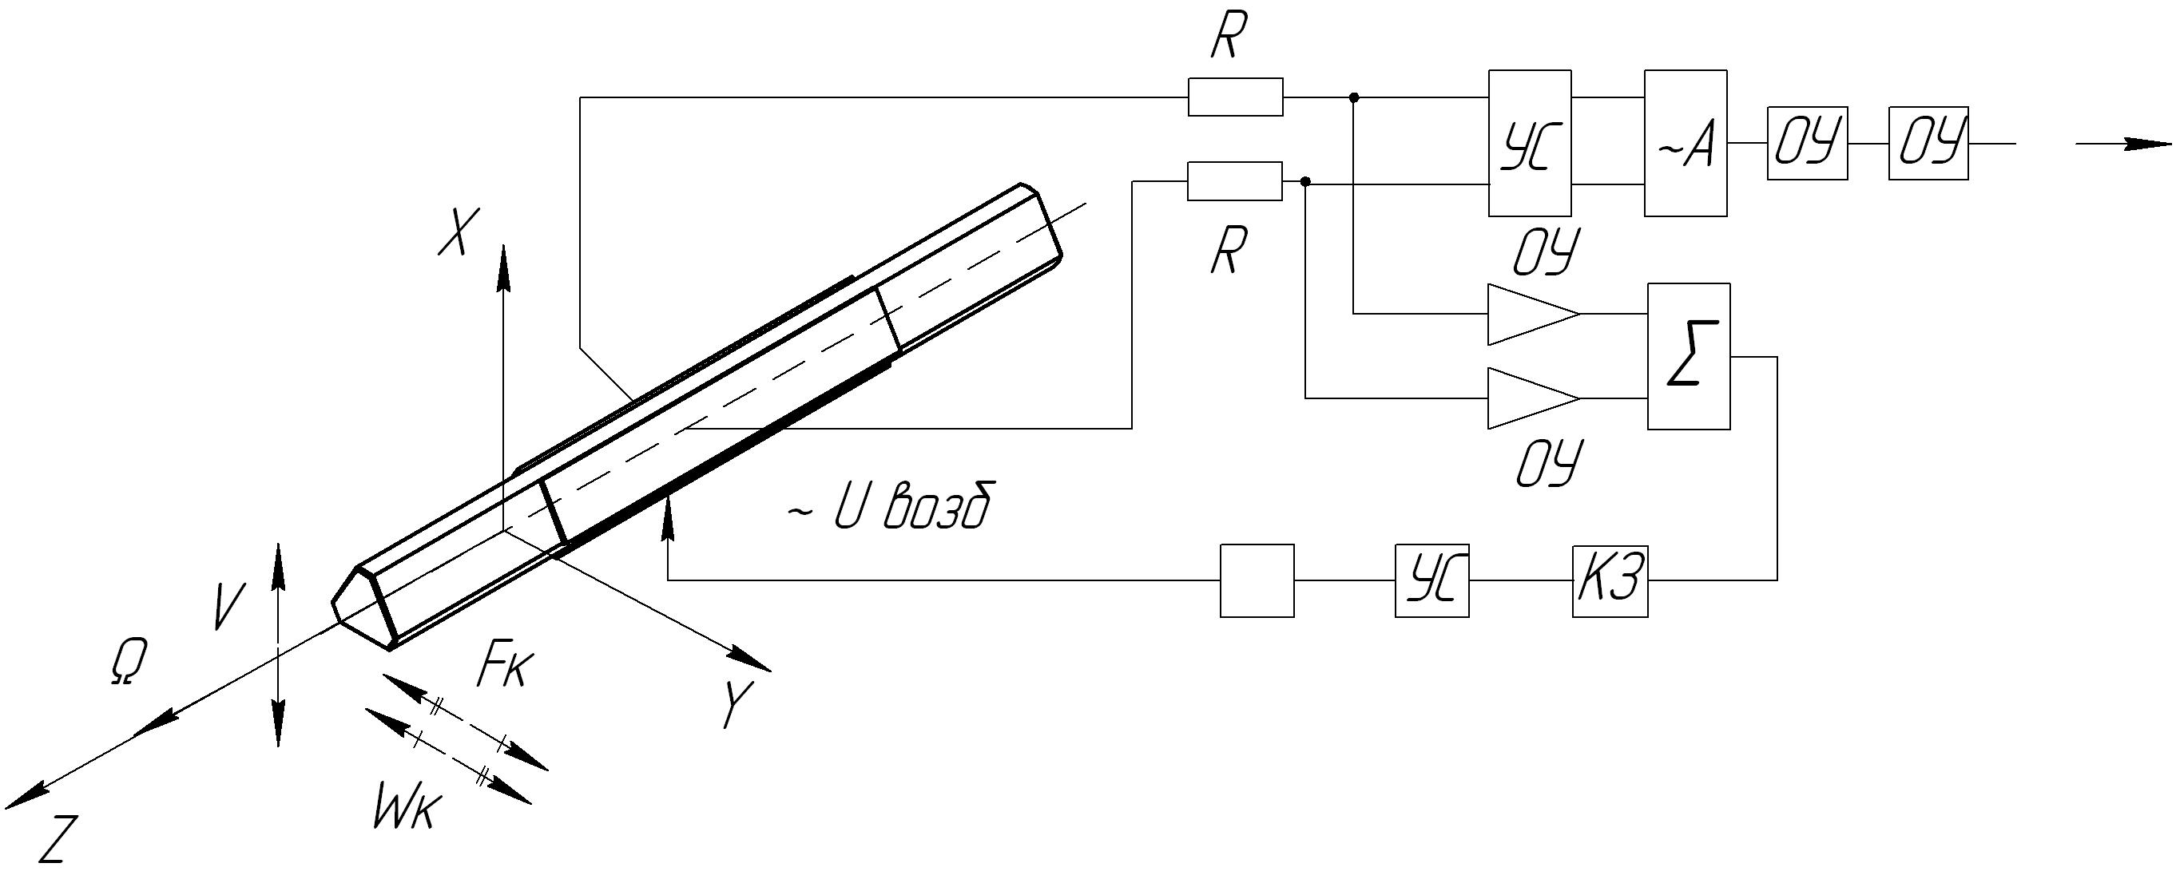
Рис.
напряжения разного знака к электродам пластин (двум, расположенным на верхней части, и одному, расположенному на нижней) благодаря пьезоэффекту возникают изгибные колебания упругой линии стержня с амплитудой а₀.
С помощью силового элемента пьезоэлектрического, электростатического или другого типов выполняется возбуждение изгибных колебаний балки в направлении OX. При отсутствии угловой скорости основания Ω изгибные колебания балки в направлении OY отсутствуют. В случае, когда балка вращается вокруг своей продольной оси, являющейся ее осью чувствительности, с угловой скоростью , в направлении OY возникают колебания балки, пропорциональные измеряемой угловой скорости Ω. Эти колебания измеряются с помощью датчиков пьезоэлектрического, емкостного или других типов и, после обработки блоком электроники, служат выходным сигналом БВГ.
При наличии переносной угловой скорости ω, направленной вдоль продольной оси балки (оси Z), на балку начинает действовать ускорение Кориолиса:
Оно заставляет балку изгибаться уже в направлении оси OY с амплитудой а_{к}, измеряя которую, мы можем получить информацию об угловой скорости вращения основания ω.
Для крепления вибратора используются поддерживающие штыри, торсионы или иные упругие элементы, выполняющие также функцию электрических соединений, что позволяет отказаться от использования тонких проволочных соединений.
Центр вибратора углублен с целью разделения электродов верхней поверхности на правый и левый. Таким образом, формируются три электрода, включая электрод, расположенный на нижней поверхности.
Гироскоп содержит интегральную микросхему для возбуждения колебаний и обнаружения угловой скорости вибратора и монтируется на печатную плату как простой чип. Это позволяет значительно уменьшить монтажную площадь и освободить пространство для других компонентов, монтируемых на печатной плате.
Данный гироскоп, предназначенный для поверхностного монтажа, позволяет осуществлять быстрый монтаж высокой плотности упаковки с помощью автоматизированных устройств.
Токоподводы расположены на корпусе, а блоки возбуждения, съема и обработки информации выполнены в виде печатных плат. Поскольку на нижней стороне вибратора должны независимо функционировать два электрода, они разделяются соответствующими прорезями, и электрически изолируются сопротивлениями. Делается это для компенсации ошибки в случае неправильного (неровного) приклеивания пластин.
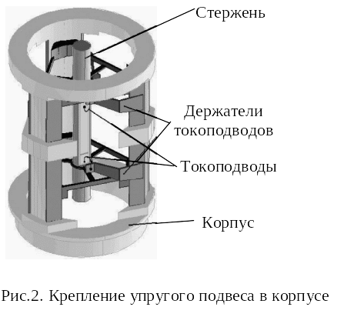
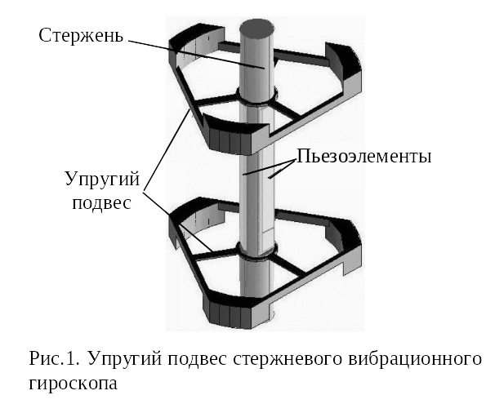
Уравнения движения чувствительного элемента.

Введем следующие обозначения:
– эквивалентные моменты инерции стержней вокруг осей и соответственно;
– коэффициенты демпфирования;
– углы поворота эквивалентных абсолютно жестких стержней вокруг осей x и y;
– эквивалентные угловые жесткости дискретной модели вокруг осей и y;
– угловая скорость корпуса вокруг продольной оси ;
– моменты возбуждения угловых колебаний стержней и неучтенные возмущающие моменты;

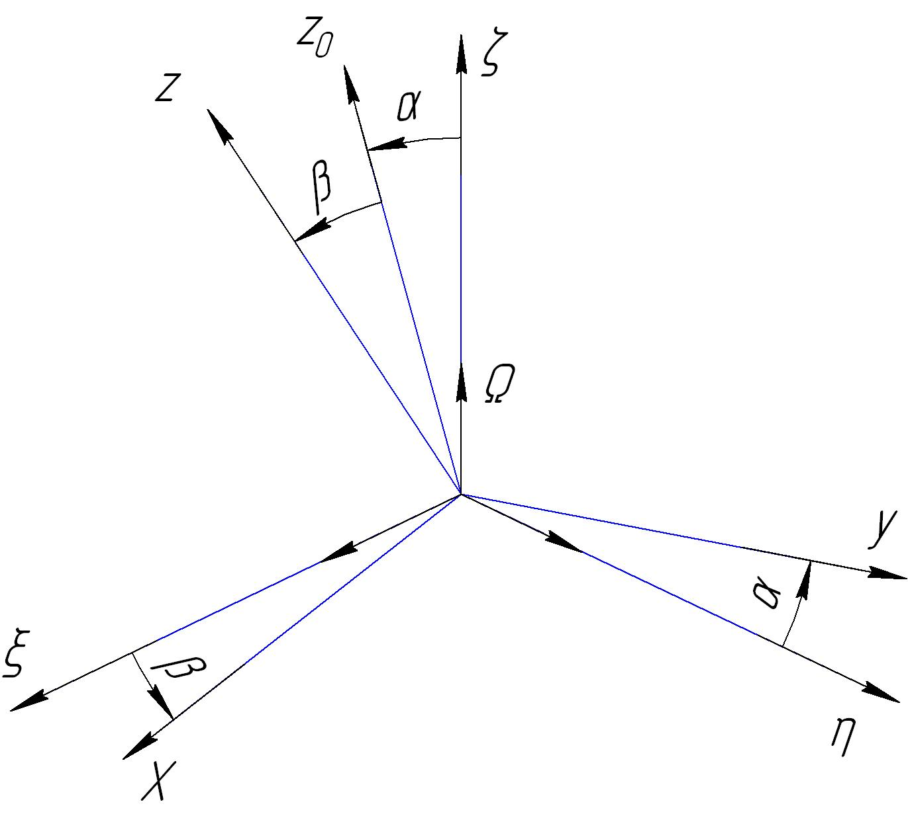
Рис
Согласно Рис. определим угловые скорости тела (половины балки):
(2.3.1)
Т.к. α и β имеют порядок малости равный 0.1, можем записать:
Далее запишем уравнение по оси наружных торсионов (ось возбуждения) и оси внутренних торсионов (ось съема). По оси возбуждения система является упруго-массовой, колебательной. Системой автовозбуждения мы обеспечиваем колебания:
Получим уравнение движения балки по выходной оси (OY) и входной оси (OX). Для этого составим уравнения движения балки в связанной с ней системе координат OXYZ c помощью динамических необобщенных уравнений Эйлера:
(2.3.2)
Запишем относительно X И Y:
(2.3.3)
– упругие демпфирующие моменты.
Подставив и из (2.3.1) и упростив выражение группировкой членов, получим систему уравнений, описывающих движение БВГ:
(2.3.4)
Причем т.к. С – мал, а А и В одинаковы и велики. В левой части системы (2.3.4) записаны гармонические моменты осциллятора, в правой части – возмущающие моменты. Таким образом, балка в упругом подвесе по выходной оси находится под действием гармонического момента, амплитуда которого пропорциональна измеряемой угловой скорости.
Для установившегося движения ():
Параметры эквивалентной дискретной модели для треугольного металлического чувствительного элемента длиной и поперечным сечением показанном на рис.2.3.4 имеют вид:

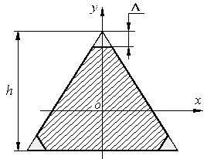
;
; ;
; ,
где: , , , и – модуль упругости и плотность материала стержня, – собственная круговая частота изгибных колебаний стержня.

Обоснование и выбор кинематической схемы.
В настоящее время гироскоп в индикаторных гироскопических стабилизаторах играет роль чувствительного элемента, моделирующего опорную систему координат.
Широкое распространение пьезогироскопов объясняется, прежде всего, их невысокой стоимостью и улучшенными массогабаритными характеристиками, в сравнении с другими типами гироскопов. При этом они применяются в качестве чувствительных элементов в стабилизаторах инерциальных навигационных систем.
Поскольку требуемые моменты разгрузки невелики, следует использовать безредукторные каналы разгрузки, поскольку при использовании редукторов погрешности увеличиваются из-за люфта.
Целесообразно использовать наружный карданов подвес, поскольку использование наружного карданова подвеса при больших углах прокачки позволяет получить более компактную конструкцию стабилизированной платформы. В этом случае момент инерции платформы относительно собственной оси вращения значительно снижается, и тогда величина максимального момента двигателя стабилизации, выбираемая из условия обеспечения необходимого углового ускорения платформы при управлении может быть уменьшена. Это позволяет повысить точность стабилизации за счет использования двигателя стабилизации меньших габаритов, имеющего меньший момент сухого трения вокруг оси вращения и меньший коэффициент демпфирования.
По конструкции карданного подвеса возможно две схемы. Первая – ось наружной рамы совпадает с продольной осью OX подвижного объекта. Вторая – ось наружной рамы совпадает с осью OY подвижного объекта, направленной по направлению движения.
Диапазон по углу крену и по углу тангажа будет одинаков и перегрузки по трем осям равны (максимальные перегрузки составляют 1). Из чего можно сделать вывод, что особых преимуществ одна схема перед другой не даёт. Выбираем вторую схему:

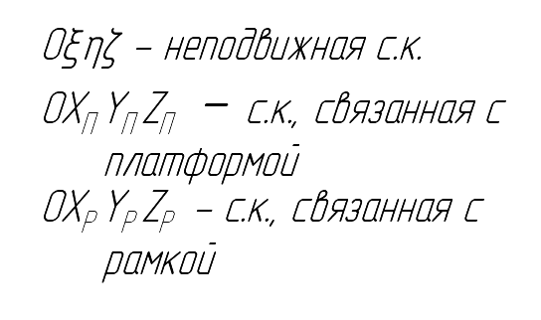
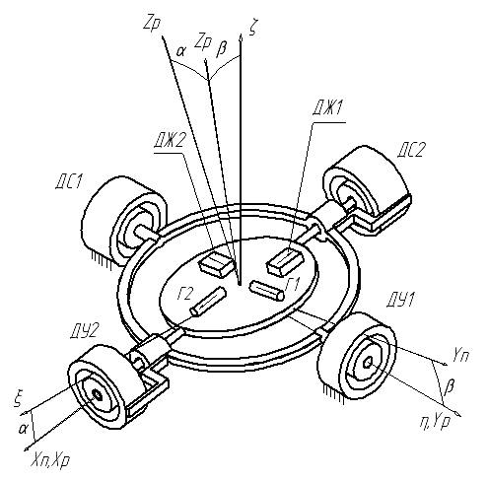
Описание принципа работы гистабилизатора.

Система стабилизации состоит из чувствительных элементов Г1 иГ2 (выполненных на базе пьезогироскопов БВГ-300), объекта стабилизации (платформа относительно которой будут измеряться значения углов крена и тангажа подвижного объекта), каналов разгрузки (безредукторные двигатели) и датчиков угла. На схеме: двигатели стабилизации ДС1 и ДС2 и акселерометры ДЖ1 и ДЖ2 служат для управления гироскопом (начальной выставки).
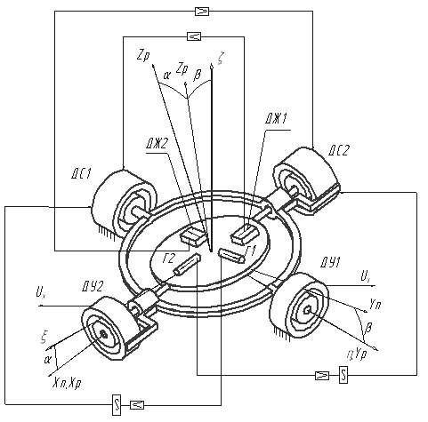

При повороте подвижного объекта вместе с платформой относительно оси OYр с пьезогироскопа на ДC1 будет поступать электрический сигнал, вследствие чего ДC1 будет поворачивать платформу до тех пор, пока не пропадет сигнал рассогласования с пьезогироскопа, т.е. пока платформа не вернется в начальное положение. Вследствие этого на датчике угла ДУ1 появится сигнал, пропорциональный углу поворота относительно оси ОYр. По второй оси канал разгрузки работает аналогично.

Уравнения движения гировертикали
Пусть правая прямоугольная система координат ξηζ связана с основанием, на котором установлен гиростабилизатор. С внутренней рамой гиростабилизатора связана система координат x_{р}y_{р}z_{р}. Положение платформы гиростабилизатора, и связанной с платформой и корпусом системы координат x_{п}y_{п}z_{п} относительно основания зададим углами α и β последовательных поворотов трехгранника x_{п}y_{п}z_{п} вокруг осей ξ и y_{Р} (см. рис. 8).

- углы поворота эквивалентных абсолютно жестких стержней вокруг осей x и y.
J_{П} – момент инерции платформ относительно осей,
- внешние моменты, действующие на платформу,
- коэффициенты передачи регулятора.

Расчет возмущающих моментов по осям стабилизации
Исходные данные для расчетов возмущающих моментов возьмем с реальной модели ГС, построенной с помощью системы проектирования SolidWorks 2007.
Масса узла платформы со обеими полуосями, установленными на ней гироскопами и уровнем, включая подшипники и роторы датчика момента и датчика угла: .
Масса узла рамы, включая обе полуоси, подшипники, роторы датчика момента и датчика угла и установленную в ней платформу:
Моменты инерции узла платформы по трем осям:
Моменты инерции узла рамы по трем осям:
Внешние воздействия на гировертикаль, заданные по ТЗ:
  - перегрузки по трем осям n = 1 ед.
  - угловые колебания по трем осям с частотой f = 0,5 Гц и амплитудой γ = 2°
  - вибрации в диапазоне 20..2000 Гц со средним квадратическим значением 1,5 ед. по трем осям
Углы прокачки прибора - ±25° по обоим осям стабилизации.

Моменты трения. Для их расчета необходимо вычислить приведенные ускорения, действующие по осям стабилизации. В связанной системе координат будут действовать ускорения, пропорциональные перегрузкам:
Приведенные ускорения на оси, связанные с рамкой ГС:
Приведенные ускорения на оси, связанные с платформой ГС:
Тогда осевая и радиальная сила, действующие на оси, будут определяться выражениями:
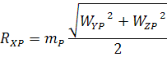
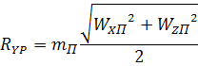
Минимальные силы осевого натяга можно оценить по формулам:
На всех полуосях подвеса установлены одинаковые радиальные однорядные шарикоподшипники 1000800 ГОСТ 8338-75. Коэффициенты для этого подшипника будут равны: .
Моменты трения по осям вращения платформы и рамы можно рассчитать по следующим эмпирическим соотношениям:

Моменты от остаточной несбалансированности. Определяются в отсутствии осевого натяга. В этом случае радиальные силы будут равны:
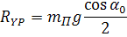
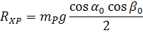
Тогда моменты от остаточной несбалансированности можно оценить по формулам:
Моменты тяжения токоподводов. Оценивается по формуле:
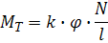
k – эмпирический коэффициент. Выбираем k = 8.
– максимальный угол закрутки проводов, в нашем случае равный максимальным углам прокачки по осям.
l – длина жгута. Из конструкции равна 25,5 мм.
N – количество проводников в жгуте. По электрической схеме определяем, что .
При таких данных моменты тяжения по осям будут равны:
Моменты неравножесткости конструкции. Для расчета этих моментов необходимо знать линейные жесткости узлов платформы и рамы при действии перегрузок:

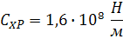
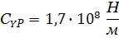
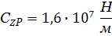
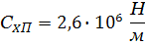
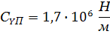
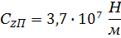

Тогда моменты от неравножесткости конструкции можно оценить по формулам:
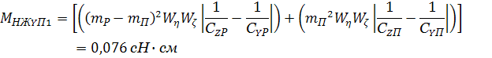
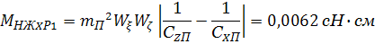
При действии линейной вибрации также необходимо знать коэффициенты динамичности конструкции. Положим их равными по всем направлениям.
В этом случае моменты от неравножесткости можно оценить по следующим соотношениям:
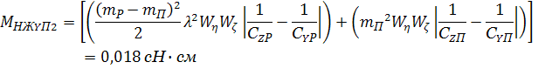
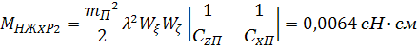
В итоге, суммарные моменты неравножесткости будут равны:

Инерционные моменты. При качке основания, возникает некоторое угловое ускорение движения платформы, обусловленное работой системы стабилизации по сохранению ее положения в инерциальном пространстве, следовательно будет возникать инерционный момент. Но в силу своей кинематики, этот инерционный момент возникнет только вокруг оси рамы, поскольку платформа вокруг своей оси вращения неподвижна в инерциальном пространстве.
Таким образом, единственный инерционный момент вокруг оси рамы будет определяться как:
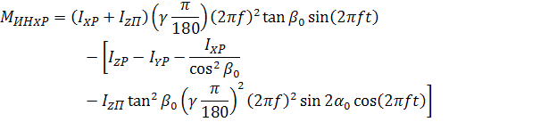
Максимум данной функции во времени равен

Суммарные возмущающие моменты. Для оценки необходимого момента стабилизации от датчика момента, возьмем сумму по осям всех посчитанных выше возмущающих моментов:
Выбор привода стабилизации
По ТЗ было предписано использовать безредукторный тип привода. Поэтому в качестве двигателей стабилизации выберем датчик момента ДМ-5, являющийся двигателем постоянного тока коллекторного типа. Данный датчик момента обеспечивает максимальный крутящий момент 1430 сН⋅см, что позволяет парировать возмущающие моменты по обоим осям стабилизации.
Технические характеристики ДМ-5:
- Максимальный ток в течение не более 1,5 мин – 1,3 А
- Сопротивление обмотки - 18±3 Ом
- Крутизна характеристики – 1,1±0,2 кг⋅см/А
- Нелинейность момента от тока – 10%
- Постоянство момента по углу поворота – 10%
- Перегрев при токе 0,6 А – 50 °С
- Вес – 170 г
- Момент трения – 70 г⋅см
- Максимальная температура нагрева обмоток – 130 °С
- Температурный диапазон – -60..+80 °С
- Ресурс – 2000 часов
- Время непрерывной работы – 20 часов
- Номинальный ток – 0,6 А
- Номинальный наружный диаметр – 50 мм
- Номинальный внутренний диаметр – 15 мм
- Толщина – 13,1 мм
- Максимальный крутящий момент – 1430 сН⋅см

Описание конструкции гировертикали
Конструкция гировертикали состоит из платформы, закрепленной в двухосном наружном кардановом подвесе. Платформа крестообразной формы выполнена из алюминия. Сверху и снизу на ней перпендикулярно друг другу установлены два балочных вибрационных пьезогироскопа БВГ-300. Также снизу платформы крепится Двухкоординатный жидкостной маятниковый переключатель (уровень), предназначенный для начального горизонтирования платформы. На противоположных торцах платформы предусмотрены два фланцы для крепления полуосей карданового подвеса. Платформа подвешена в раме с помощью подшипниковых опор.
Рама карданового подвеса изготовлена из алюминия и имеет вырезы по периметру для облегчения конструкции. На раме так же предусмотрены фланцы для крепления полуосей. Рама подвешена в корпусе с помощью подшипниковых опор.
Алюминиевый корпус имеет фланец для крепления на основание. Вся конструкция закрывается герметичным кожухом, который с помощью резиновой прокладки крепится на корпус. Так же на корпусе установлен разъем, предназначенный для подачи питания и вывода сигналов крена и тангажа.
На противоположных полуосях узлов рамы и платформы установлены статоры датчиков углов и моментов. В качестве датчика момента использован ДМ-5. Датчик угла представляет собой синусно-косинусный трансформатор СКТ-6465. Статоры датчиков по оси платформы закреплены в раме, а по оси рамы – в корпусе.

Внутренние кольца подшипников сажаются на полуоси. На внешние одевается крышка, которая центрируется по внутренним поверхностям в раме и корпусе. Осевой натяг обеспечивается с помощью установки прокладок между крышками и рамой или корпусом.
В каждой полуоси высверлены сквозные отверстия вдоль оси их вращения для прокладки проводов токоподводов. Силовые и сигнальные части цепей токоподводов разнесены по противоположным полуосям.
Для балансировки рамы и платформы использованы балансировочные винты.

Расчет устойчивости системы стабилизации
Как было показано выше, уравнения движения гировертикали будут иметь вид:
Передаточная функция системы стабилизации будет иметь вид:
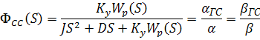
Здесь J и D соотносятся в соответствии с каналом, для которого записана передаточная функция (платформа или рама с платформой).
Этой передаточной функции соответствует структурная схема:
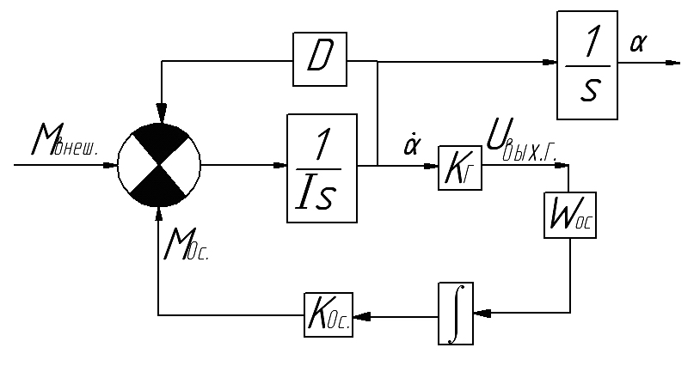
Рис. Передаточная функция системы стабилизации

Моменты инерции узлов платформы и рамы составляют:
Коэффициент демпфирования оценивается по следующей формуле:
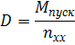
Здесь – скорость холостого хода датчика момента. Зададимся этой величиной: 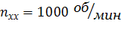. Пусковой момент ДМ5 составляет . Тогда коэффициент демпфирования будет составлять:
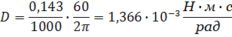
Введем постоянные времени контуров стабилизации:
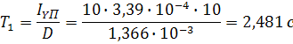
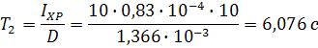
С учетом полученных значений, передаточные функции разомкнутых каналов стабилизации без учета коррекции будут равны:
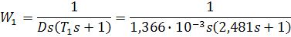
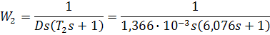
Логарифмические амплитудно-фазочастотные характеристики разомкнутой системы имеют вид:

Для платформы:
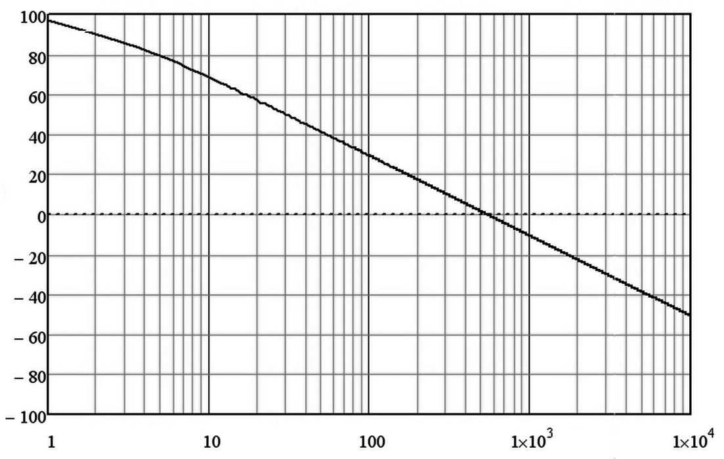

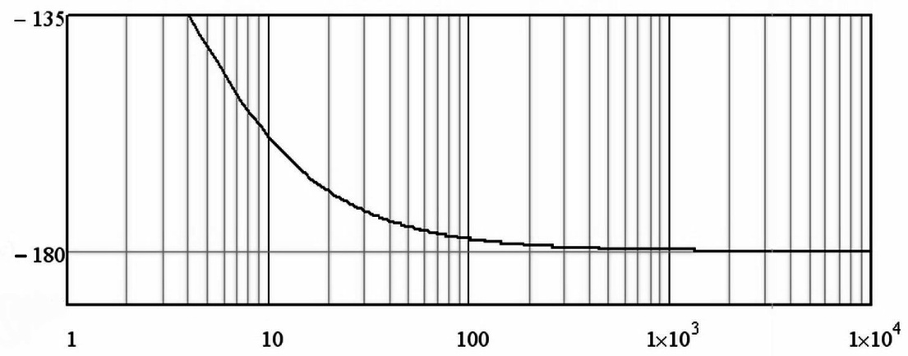

Для рамы:
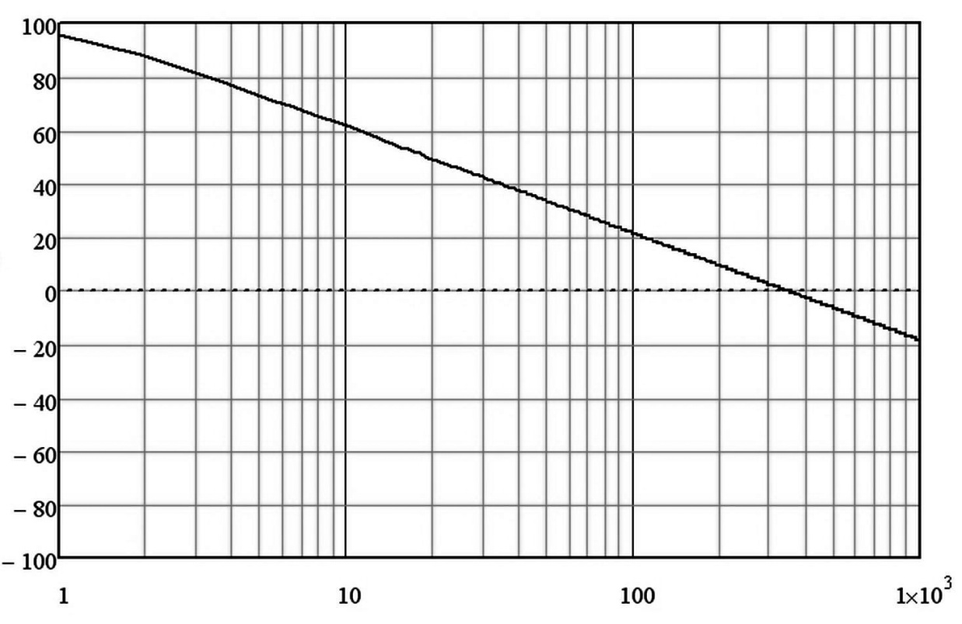
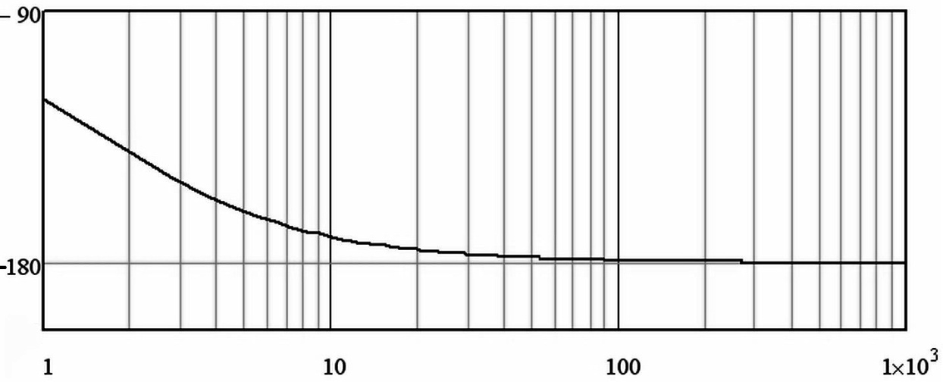

Из приведенных выше графиков видно, что ЛФЧХ не пересекает -180 градусов, а лишь асимптотически приближается к ней. Из этого можно сделать вывод, что запас по фазе равен нулю, а запас по амплитуде – бесконечности, что говорит о том, что система находится на границе устойчивости. По графикам определяем значение базовой частоты для каналов стабилизации по и по :
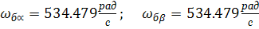

По каналу внутренней оси:
Чтобы увеличить запас по фазе, необходимо ввести корректирующее дифференцирующее звено $W_{\text{диф}}(S)=T_{1}⋅S+1$. Если правильно выбрать постоянные времени T_{1вн} и Т_{2вн} , мы обеспечим необходимый запас устойчивости и, тогда на частоте среза ЛАЧХ будет пересекать ось 0 дБ под наклоном –20 дБ/дек. Введением апериодического звена $W_{\text{апер}}(S)=\frac{1}{T_{2\text{вн}}⋅S+1}$ на несколько большей частоте вернем систему в исходное состояние. Также для подавления возникающих в контуре обратной связи высокочастотных помех введем ещё одно апериодическое звено $W_{\text{апер}}(S)=\frac{1}{T_{3\text{вн}}⋅S+1}$. Т_{3 вн} выберем меньше Т_{2 вн} .

T1
1
M
M
1
−
⋅
ω
б
:=
T2
1
M
M
1
−
(
)
⋅
M
1
+
⋅
ω
б
:=
T3=0.001T2

Передаточная функция такого корректирующего звена будет иметь вид:
Структурная схема канала с введенной коррекцией:
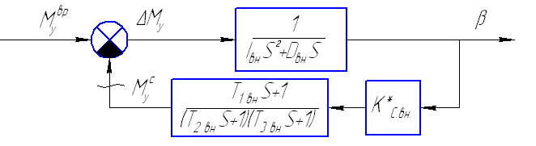
Передаточная функция разомкнутой скорректированной системы:
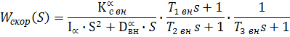

ЛАФЧХ скорректированной системы имеет вид:
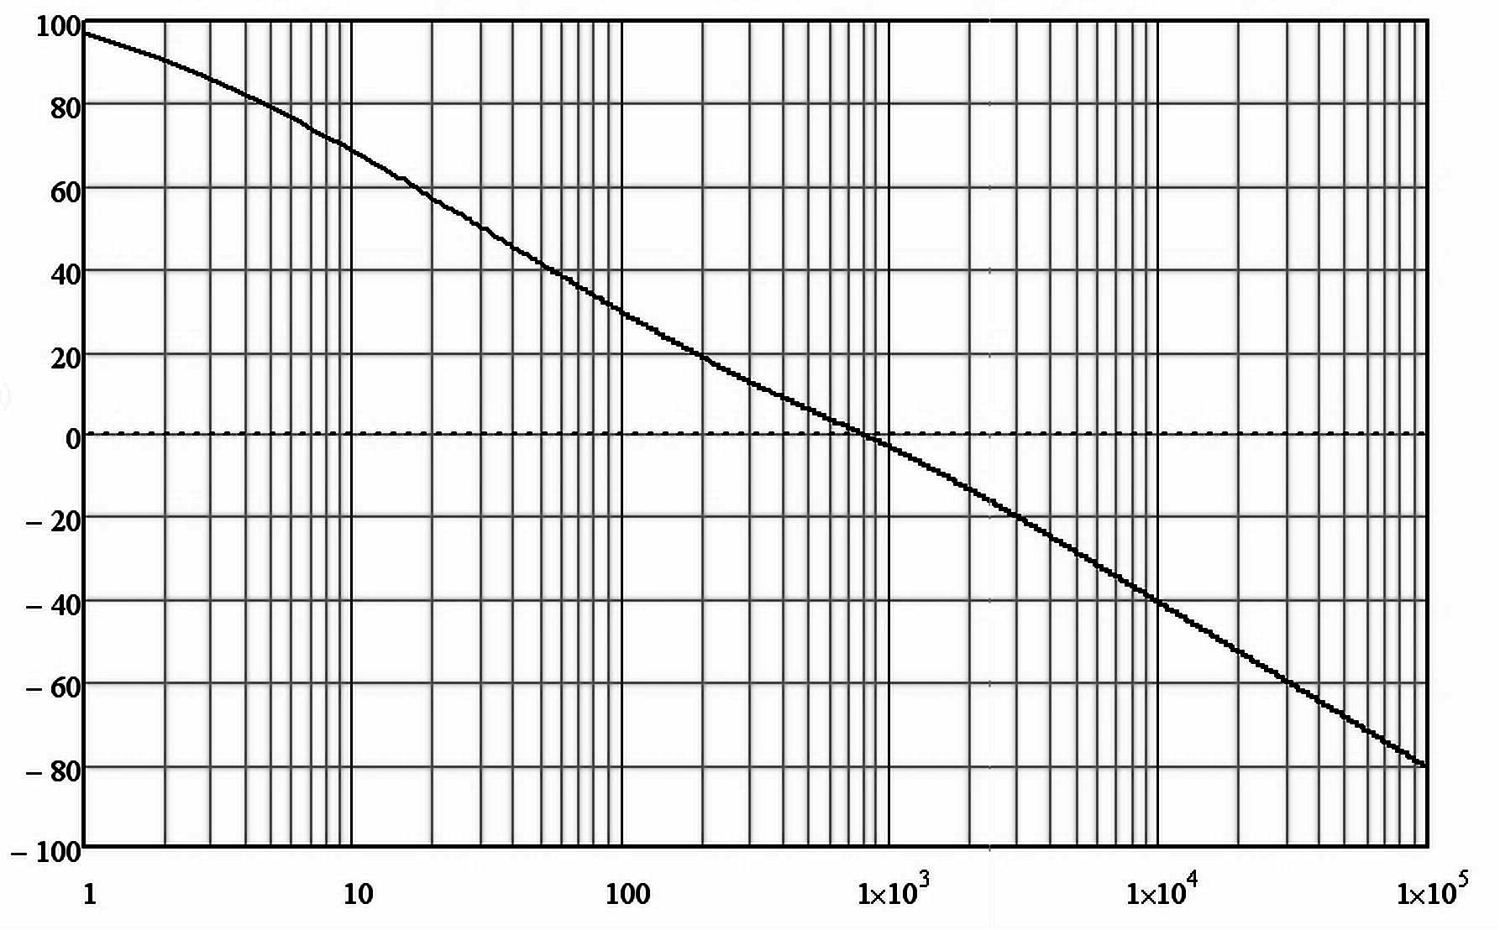
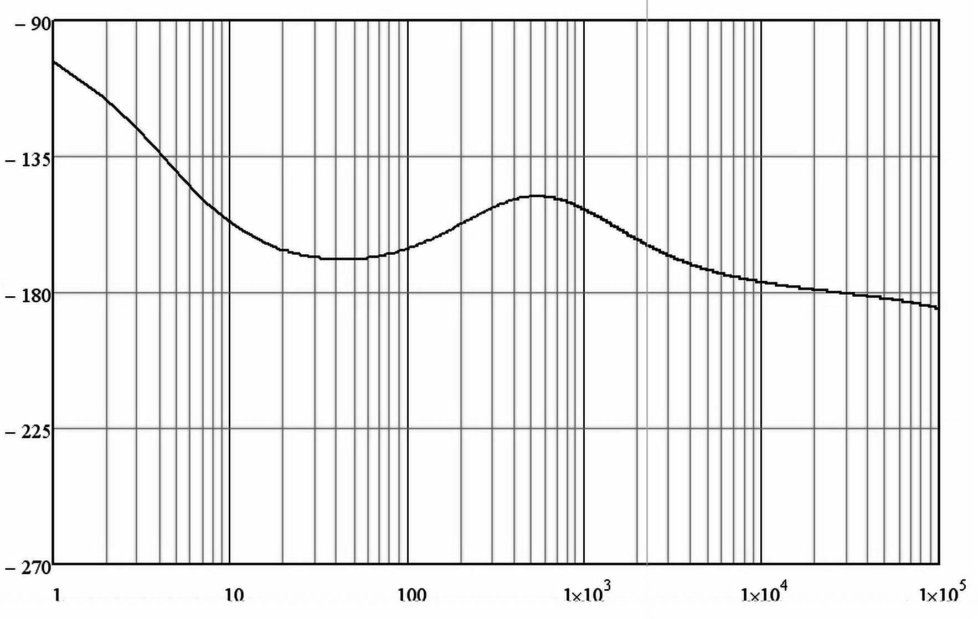
В результате корректировки получены следующие запасы:
- по фазе
- по амплитуде

Переходный процесс скорректированной системы:
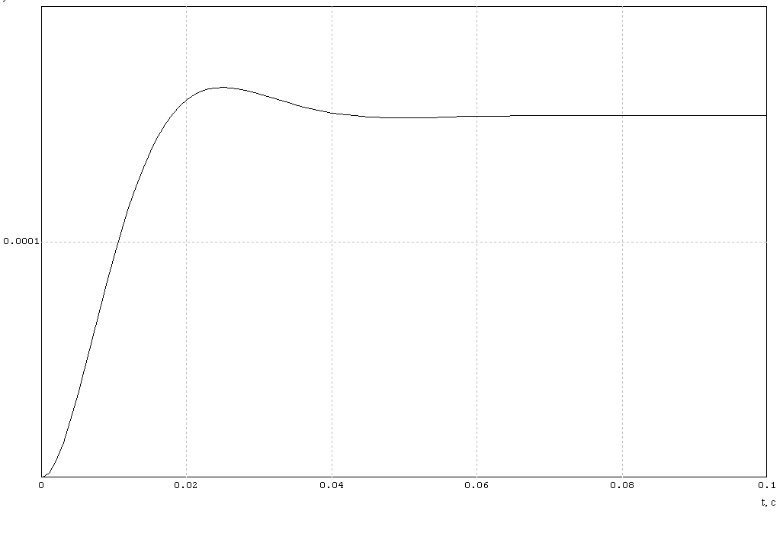
Переходной процесс устойчив. Время регулирования
Величина перерегулирования
По результатам эксперимента можно сделать вывод, что корректировка достигла своей цели.
Поскольку при построении переходного процесса на вход системы подавалось ступенчатое воздействие по величине равное суммарному возмущающему моменту, установившееся значение будет равно ошибке стабилизации.
Таким образом, полученная ошибка стабилизации по внутренней оси:
Так как установившееся значение ошибки меньше заданной по ТЗ, можно утверждать, что требования ТЗ по точности выполнены.

По каналу наружной оси
Чтобы увеличить запас по фазе, необходимо ввести корректирующее дифференцирующее звено $W_{\text{диф}}(S)=T_{1\text{ нар}}⋅S+1$. Если правильно выбрать постоянные времени T_{1 нар} и Т_{2 нар} , мы обеспечим необходимый запас устойчивости и, тогда на частоте среза ЛАЧХ будет пересекать ось 0 дБ под наклоном –20 дБ/дек. Введением апериодического звена $W_{\text{апер}}(S)=\frac{1}{T_{2\text{ нар}}⋅S+1}$ на несколько большей частоте вернем систему в исходное состояние. Также для подавления возникающих в контуре обратной связи высокочастотных помех введем ещё одно апериодическое звено $W_{\text{апер}}(S)=\frac{1}{T_{3\text{ нар}}⋅S+1}$. Т_{3 нар} выберем меньше Т_{2 нар} .
Постоянные времени корректирующего звена:
Передаточная функция такого корректирующего звена будет иметь вид:
Структурная схема канала с введенной коррекцией:
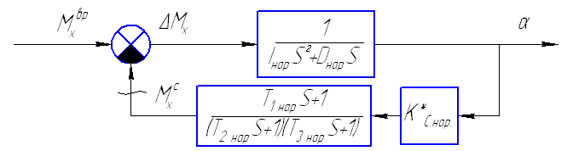
Передаточная функция разомкнутой скорректированной системы:
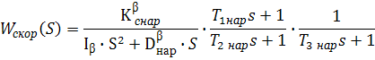
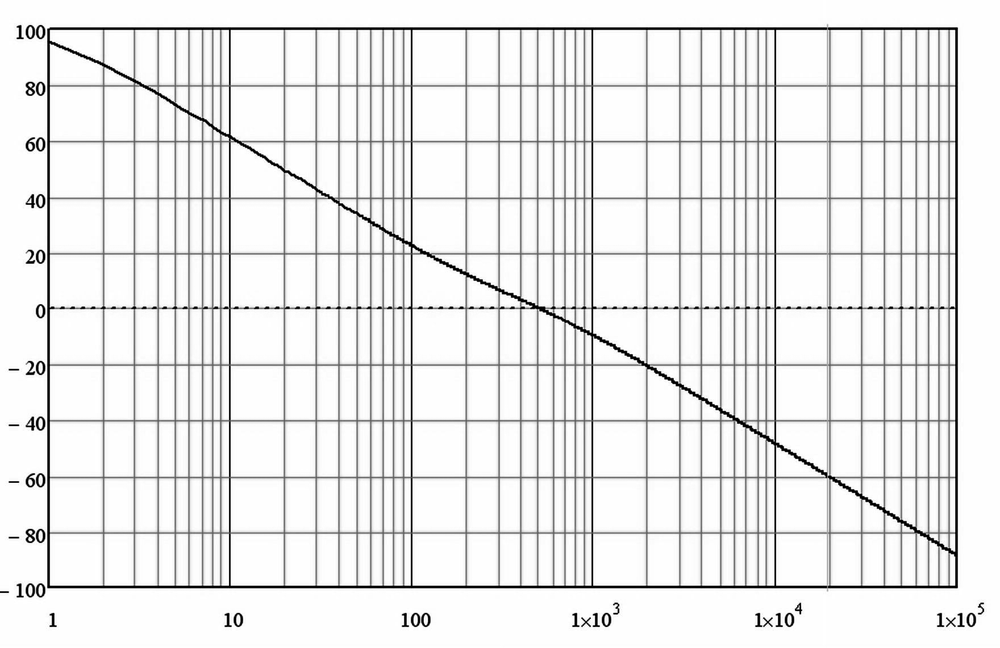
ЛАФЧХ скорректированной системы имеет вид:
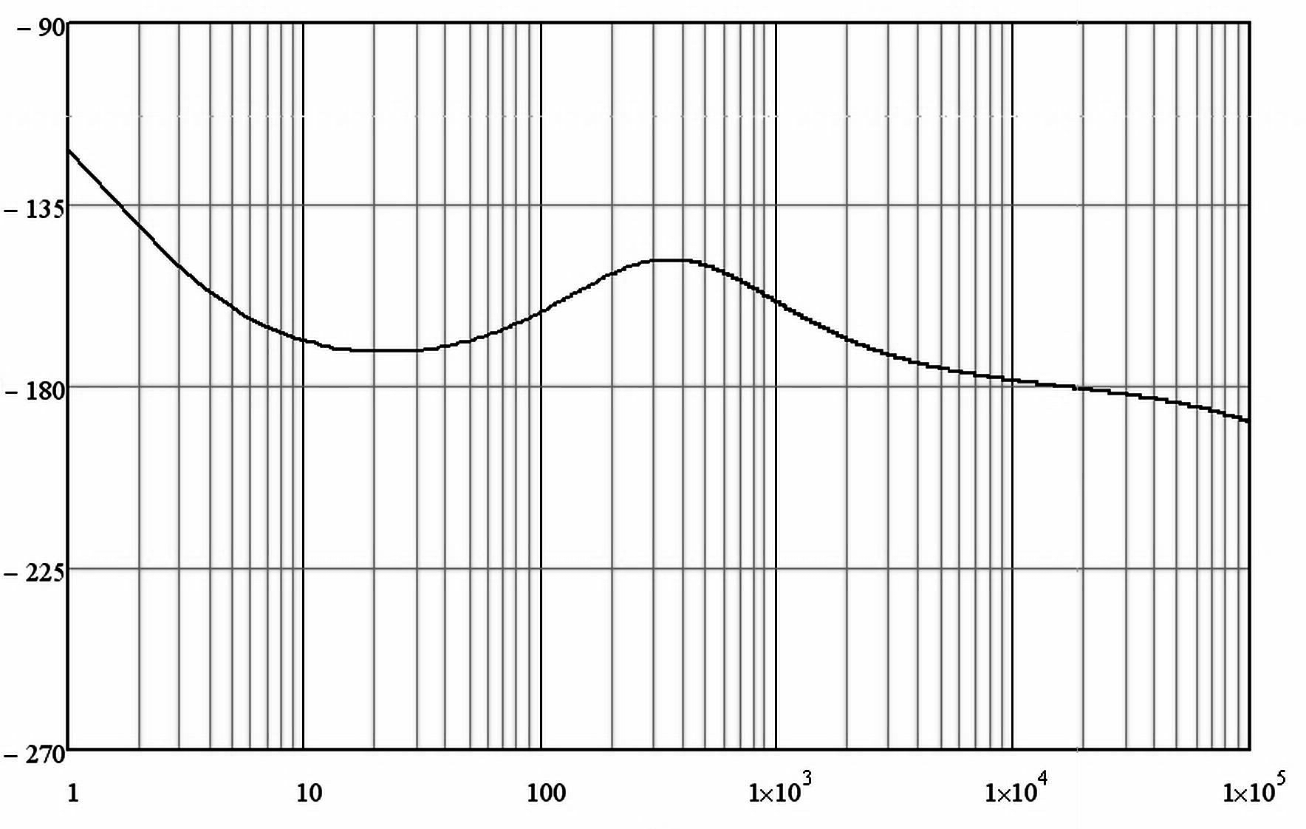

В результате корректировки получены следующие запасы:
- по фазе
- по амплитуде
Переходный процесс скорректированной системы:
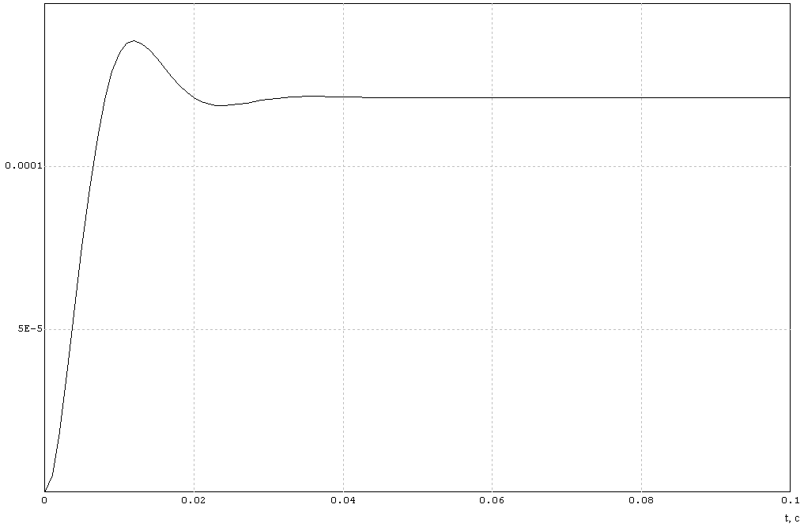
Переходной процесс устойчив. Время регулирования
Величина перерегулирования
По результатам эксперимента можно сделать вывод, что корректировка достигла своей цели.
Таким образом, полученная ошибка стабилизации по внутренней оси:
Так как установившееся значение ошибки меньше заданной по ТЗ, можно утверждать, что требования ТЗ по точности выполнены.
Проверим требование по коэффициенту подавления колебаний L(S) = 50 дБ на частоте качки ν = 0.5 Гц. Для этого построим ЛАЧХ замкнутых систем стабилизации с подачей на вход системы максимального крутящего момента привода стабилизации и посмотрим их значение на частоте 0.5 Гц. Графики представлены на рис.
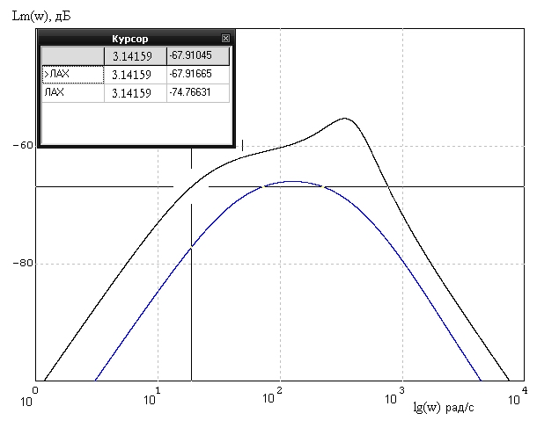
По графикам определяем значение ЛАЧХ на частоте колебаний – 0,5 Гц (на рис. в таблице значение частоты представлено в рад/с) эти значения и будут коэффициентами подавления колебаний в системах стабилизации:
Полученные значения удовлетворяют условию ТЗ.

Расчет электрической цепи
Рассчитаем номинальные значения элементов корректирующего усилителя. Выбранная схема описывается передаточной функцией, соответствующей выбранной в расчете на устойчивость. Постоянные времени этой функции будут выражаться через номиналы сопротивлений резисторов и значений емкостей следующим образом:
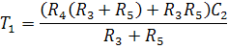
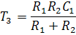
Далее методом подбора выберем значения емкостей и сопротивлений таким образом, чтобы постоянные времени были равны тем, значениям, которые были получены в расчете устойчивости. В итоге, для корректирующего усилителя в системе стабилизации платформы (крена) номиналы будут составлять:

Для корректирующего усилителя в системе стабилизации рамы (тангажа):

При данных значениях погрешность в расчете постоянных времени будет очень незначительной.

Технологическая часть
Экономичность и трудоёмкость сборочного процесса во многом зависит от вида организации производства - организационной формы сборки.
Выбор последней связан с особенностями конструкции, его размерами, программой выпуска, трудоёмкости сборочных операций и рядом других факторов.
Существуют две основные организационные формы сборки:
стационарная и подвижная.
- Стационарная сборка применяется в индивидуальном, мелкосерийном производстве и серийном производстве, когда затраченное на сборку время значительно меньше ритма (такта);
- Если время сборки узла кратно ритму, но по технологическим соображениям процесс сборки нельзя разделить на отдельные операции, то сборка выполняется на нескольких рабочих местах параллельно. В этом случае рабочие дублируют друг друга и сборка получается стационарной независимо от программы выпуска.
- В массовом и серийном производстве во всех технических случаях, когда время сборки превышает ритм со значительной кратностью, целесообразно применять подвижную поточную сборку, т.к. она является наиболее совершенной формой организации сборочных работ.
В свою очередь, стационарная сборка может быть поточной и непоточной.
Непоточная сборка выполняется по принципу концентрации и частичной дифференциации. В первом случае сборочный процесс выполняется одним или несколькими рабочими на одном сборочном посту. Такая форма сборки применяется в единичном и опытном производствах. Во втором случае сборочный процесс расчленяют на сборку отдельных сборочных единиц и общую сборку по схеме сборочного состава изделия. Это находит применение в серийном производстве.
При поточной неподвижной сборке каждый рабочий или бригада рабочих в технологической последовательности, переходя с объекта на объект, с соблюдением определенного такта сборки выполняет свою операцию. Эту форму сборки применяют для приборов больших габаритов и массы.
Подвижную сборку применяют в поточном производстве; она бывает со свободным и с принудительным движением собираемого изделия. Сборка с принудительным движением собираемого изделия разделяется на подвижную сборку непрерывного движения и подвижную сборку периодического движения. При сборке с принудительным движением собираемого изделия такт выпуска t (мин) определяют по формуле
t=F/N,
где F — фонд рабочего времени за плановый период, мин; N — программа выпуска за плановый период. В приборостроении в основном применяют подвижную поточную сборку.
Построение технологической схемы сборки.
Сборка изделия - дискретный во времени процесс, который состоит из отдельных переходов. Переход - наименьшая законченная часть технологического процесса, выполняемая без перерыва во времени. Упорядоченный набор переходов образует сборочную операцию.
Первым этапом разработки маршрутного технологического процесса сборки является построение технологической схемы сборки.
Процесс сборки изделия состоит из операций, выполняемых, не только последовательно, но и параллельно, а иногда и с циклами. Технологическая схема сборки является графической интерпретацией такого процесса. Наиболее ясно и полно отражают технологический процесс сборки схемы с базовой деталью. При построении технологической схемы сборки используются условные обозначения. Правила построения технологических схем сборки.
1. На условном изображении элемента в нижней половине указывается номер позиции по чертежу; в верхней половине - количество одинаковых элементов. На условном изображении материала указывается марка материала. Покупные элементы штрихуются в верхней половине.
2. Технологическая схема сборки начинается с изображения базовой детали или базовой сборочной единицы, выполняющей в данной конструкции роль корпуса или основания, а заканчивается изображением собранного изделия.
3. Уборочные единицы или детали, собираемые одновременно, присоединяются к линиям сборки в одной точке.
4. Несколько деталей или сборочных единиц, устанавливаемых после их предварительной сборки, но без образования сборочной единицы, присоединяются к дополнительной линии сборки в последовательности их Соединения; дополнительная линия сборки подводится к основной в точке операции, на которой формируется сборочная единица с другими элементами изделия.
5. Сборочная единица, формируемая параллельно с основным изделием, строится на дополнительной линии сборки; а дополнительная линия сборки подводится к основной в точке сборки этой сборочной единицы с основным изделием.
6. Стрелка показывает направление сборки. При частичной разборке стрелка направлена от операции к элементу.
7. Знаки контрольных и регулировочных операций подводятся к линии сборки непосредственно после той сборочной единицы, относительно которой они производятся.
8. Определяющий диаметр знака - 10 мм.
Расчет технологичности конструкции прибора
Технологичным является такое изделие, которое при условии выполнения всех технических требований более удобно в эксплуатации и позволяет при данной серийности производства изготовить его с минимальными затратами труда, материалов и с наименьшим производственным циклом.
Исходя из этого положения строится методика определения показателей технологичности конструкции приборов. Основная идея методики заключается в том, что технологичная конструкция изделия обеспечивает наибольшую производительность труда, снижение затрат и сокращение времени на проектирование, технологическую подготовку производства, изготовление, техническое обслуживание и ремонт изделия при обеспечении необходимого его качества.
Показатели технологичности используются для:
а) количественной оценки технологичности конструкции прибора перед передачей его в серийное производство;
б) указания конструкторам требований по технологичности при выдаче задания на проектирование нового прибора.
Система показателей содержит:
а) базовые частные коэффициенты, к которым относятся коэффициенты освоенности K_{осв}, унификации деталей К_{уд} и унификации материалов К_{ум};
б) комплексный коэффициент технологичности К_{тех} .
Выражения для определения значений всех частных показателей технологичности должны для «идеального» прибора стремиться к 1; фактические значения частных показателей технологичности К должны находиться в пределах 0 < К < 1.
Значения коэффициентов определяются на основе анализа технической документации на изделие (сборочного чертежа и спецификации). Для расчета коэффициентов К_{уд}, K_{осв} составляется таблица:

Общее количество деталей (без крепежных) | В том числе |  |  |  | Количество крепежных деталей
Общее количество деталей (без крепежных) | собственные | заимствованные | стандарт-ные | покупные | Количество крепежных деталей
n_{Σ} | n_{сб} | n_{зм} | n_{ст} | n_{пок} | n_{кр}
N_{Σ} | N_{сб} | N_{зм} | N_{ст} | N_{пок} | N_{кр}
В таблице n - число наименований деталей в изделии;
N - общее число деталей в изделии.

Заполним таблицу с помощью спецификации:
Общее количество деталей (без крепежных) | В том числе |  |  |  | Количество крепежных деталей
Общее количество деталей (без крепежных) | собственные | заимствованные | стандарт-ные | покупные | Количество крепежных деталей
23 | 5 | 11 | 0 | 7 | 9
51 | 11 | 25 | 0 | 15 | 116

Коэффициенты освоенности прибора и унификации его деталей определяются по формулам:
Коэффициент освоенности:

$K_{\text{OCB}}$=($N_{\text{}}$+$N_{\text{}}$+$N_{}$)/$N_{S}$=40/51=0.784
Коэффициент унификации:

$K_{\text{.}\text{.}}$=1-($n_{S}$+$n_{ð}$)/($N_{S}$+$N_{ð}$)=1-(22+5)/(49+56)=0.808
Примечания:
1. К стандартным относятся детали, охваченные ГОСТом и ОСТом, отраслевой нормалью.
2. К заимствованным относятся детали, взятые из других аналогичных разработок, и детали, изготовляемые по стандартам предприятий (СТП).
3. К собственным относятся детали, которые применяются только в данном приборе и на которые разработаны чертежи в проекте на прибор.
4. Сборочные единицы, полученные армированным литьем или прессованием из пластмасс, принимаются за одну деталь.
5. К крепежным деталям относятся гайки, винты, болты, шпильки, заклепки и т.п., а также монтажные провода, товарные знаки, изоляционные прокладки и т.п..
Коэффициент унификации материалов К определяется только для собственных деталей прибора по формуле:
где С∑ - количество сорторазмеров материалов для изготовления собственных деталей прибора;
Сорторазмер обусловлен маркой материала и определяющим размером. Для определения К составляется таблица:

Количество | Металлы |  |  | Пласт-массы | Керамика | Сумма
Количество | черные | цветные | Драго-  ценные | Пласт-массы | Керамика | Сумма
Сортораз-меров материалов | 1 | 1 | - | - | - | 2
Собствен-ных деталей | 3 | 4 | - | - | - | 7

В результате К_{ум} = 1-С∑/$n_{\text{}}$=1-2/7=0.714
К_{ТЕХН} = К_{осв *} К_{уд *} К_{ум} = 0,784*0,808*0,714 = 0,55

Выбор организационной формы сборки

Организационной формой сборки называется принятая форма связей между отдельными операциями сборочного процесса. Сборка может быть стационарной и подвижной (поточной). При стационарной сборке изделие собирается на одном или параллельно на нескольких местах. Стационарная сборка может быть концентрированной, когда изделие от начала до конца собирается на одном рабочем месте и дифференцированной, при которой процесс разделяется на узловую и общую сборку. Сборочные единицы (узлы) собираются одновременно на нескольких рабочих местах. Общая сборка заключается в соединении собранных узлов.
Подвижная сборка характеризуется тем, что собираемый объект перемещается от одного рабочего места к другому в последовательности, обусловленной ТП. На каждом рабочем месте выполняется одна и та же повторяющаяся операция. Подвижная сборка осуществляется двумя способами:
1) со свободным движением собираемого объекта, перемещающегося от одного рабочего места к другому по мере выполнения операции, закрепленной за рабочим местом.
2) с принудительным движением собираемого на конвейере объекта. Такая сборка называется поточной. К ее преимуществам относятся: снижение трудоемкости сборочных процессов; расширение фронта работ; специализация рабочих мест и операторов.
В нашем случае выбираем стационарную форму сборки ввиду того, что производство гиростабилизаторов может быть только единичным или мелкосерийным. Поточная сборка в данном случае является экономически невыгодной. Так как процесс сборки можно условно разделить на узловую и общую, то данная стационарная сборка будет дифференцированной.

Расчёт размерной цепи.
Размерная цепь — замкнутый контур линейных или угловых размеров.
Последний размер, получающийся при изготовлении детали или при сборке сборочной единицы, называется замыкающим размером размерной цепи.
В сборочных размерных цепях замыкающий размер является зазором между деталями или взаимным расположением детали, и является последним при сборке.
Увеличивающий размер — размер цепи, который при своём увеличении увеличивает замыкающий размер.
Уменьшающий размер — размер цепи, который при своём увеличении уменьшает замыкающий размер.

Методы расчёта размерных цепей.
Различают также прямую и обратную задачу расчёта размерных цепей. В прямой задаче — задан допуск замыкающего размера, найти допуска всех размеров, входящих в размерную цепь, а в обратной задаче соответственно наоборот.
Для расчётов используют следующие методы: максимум-минимум и вероятностный метод. Расчёт на максимум-минимум даёт абсолютную гарантию, что замыкающий размер находится в установленных пределах. Вероятностный метод учитывает наиболее вероятные соотношения размеров цепи и даёт максимально приближенный к практике результат.
Значения звеньев размерной цепи приведены ниже. При проверочном расчете необходимо определить, будет ли удовлетворяться исходное точностное требование к узлу для данной точности размеров деталей в сборке без регулировочных работ. В данном случае исходное точностное требование совпадает с замыкающим звеном размерной цепи.
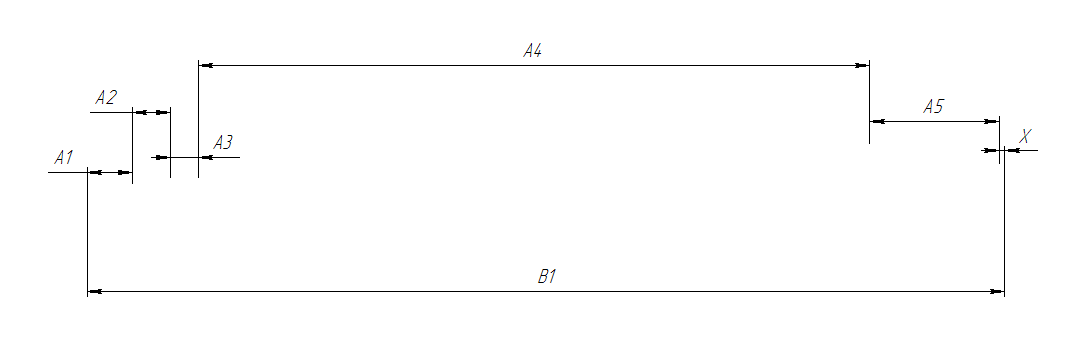
Выберем в качестве замыкающего звена размерной цепи толщину компенсационной прокладки. Схема размерной цепи приведена ниже:

В этой схеме $А_{i}$ - уменьшающие размеры, В – увеличивающий .

Размеры и предельные отклонения звеньев приведены в таблице:
Звенья | Значение при симметричном допуске, мм | Допуск, мм
А1 | 26±0,0175 | 0,026
А2 | 56±0,0175 | 0,035
А3 | 10±0,006 | 0,012
А4 | 10±0,0075 | 0,015
А5 | 5±0,0005 | 0,015
В1 | 108±0,02 | 0,040

При расчёте размерных цепей по методу максимума – минимума среднее (х_{ср}) или номинальное (х_{ном}) значения замыкающего звена определяются по формулам:
$$x_{\text{ср}}=\sum_{s}{А_{\text{срs}}−}\sum_{t}{Б_{\text{срt}}}$$
$$x_{\text{ном}}=\sum_{s}{А_{\text{номs}}−}\sum_{t}{Б_{\text{номt}}}$$
где $\sum_{s}{А_{\text{срs}}}$, $\sum_{s}{А_{\text{номs}}}$ - сумма средних (номинальных) значений увеличивающих звеньев;
$\sum_{t}{Б_{\text{срt}}}$, $\sum_{t}{Б_{\text{номt}}}$ - сумма средних (номинальных) значений уменьшающих звеньев.
Значение $δ_{x}$ поля рассеивания (поля допуска) замыкающего звена х_{ср} находят по формуле: $δ_{x}=\sum_{i}{δ_{i}}$, где $δ_{i}$- значения допусков составляющих звеньев (размеров) размерной цепи.
Значение замыкающего звена может быть в пределах $x_{\text{ср}}±0\text{.}5δ_{x}$. Для номинального значения замыкающего звена х_{ном} его верхнее ($Δ_{в}$) и нижнее ($Δ_{н}$) отклонения определяются по выражениям:
$Δ_{в}$= $\sum_{s}{Δ_{\text{вА}}−}\sum_{t}{Δ_{\text{нБ}}}$;
$Δ_{н}$=$\sum_{s}{Δ_{\text{нА}}−}\sum_{t}{Δ_{\text{вБ}}}$,
где $\sum_{s}{Δ_{\text{вА}}}$ и $\sum_{s}{Δ_{\text{нА}}}$- алгебраические суммы верхних и нижних отклонений увеличивающих звеньев, число которых s;
$\sum_{t}{Δ_{\text{вБ}}}$ и $\sum_{t}{Δ_{\text{нБ}}}$- алгебраические суммы верхних и нижних отклонений уменьшающих звеньев, число которых t.
Так как в данном случае поле допусков симметричное, то х_{ср} = х_{ном}
В результате расчёта получим: х_{ср}=1 мм;
$Δ_{в}$=0,029 мм = 29 мкм,
$Δ_{н}$= - 0,029 мм = -29 мкм.
$δ_{x}$= 0,058 мм = 58 мкм.
Значение размера замыкающего звена с полем допуска:
х = 1 ± 0,058 мм.
Таким образом, максимальная толщина фиксирующей прокладки: 1,058 мм, а минимальная – 0,42 мм.

Список используемой литературы
1. Пельпор Д.С. Гироскопические системы. Теория гироскопов и гиростабилизаторов: Учеб. для вузов по спец. «Гироскоп. приборы и устройства». – 1-е изд., М.: Высш. шк., 1971. – 568 с. : ил.
2. Гироскопические системы. Проектирование гироскопических систем. Ч. II. Гироскопические стабилизаторы. Под ред. Д.С. Пельпора. Учеб. пособие для вузов. М.: «Высшая школа», 1977.
3. И. Шахнович «МЭМС – Гироскопы – единство выбора»
4. А.Я. Сафронов, В.Г. Никифоров «Малогабаритные пьезоэлектрические вибрационные гироскопы широкого применения»
5. В.А. Рентеев, А.Н. Виноградов «Анализ влияния геометрии стержневого пьезогироскопа на его чувствительность»
6. «Основы теории и элементы систем автоматического регулирования» - В.В. Солодовников, В.Н. Плотников, А.В. Яковлев.

7. Лекции по теории гироскопов и гиростабилизаторов.
8. Лекции по элементам САУ.
9. Э.Г. Богатырев, З.Ф. Уразаев. Методические указания по выполнению технологической части дипломных проектов. М.: изд. МВТУ, 1978.
10. Р.М. Гоцеридзе, З.Ф. Уразаев. Методы обеспечения точности сборки приборов. М.: Издательство МГТУ, 1993.

